**演示**

启动程序会自动初始化Activiti所用的数据库和我们的业务数据库，并自动发布我们的流程。  
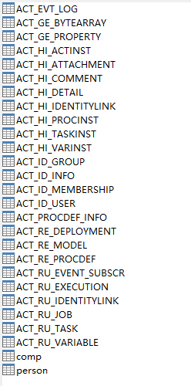

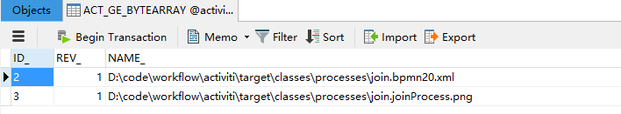

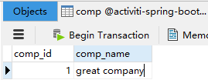

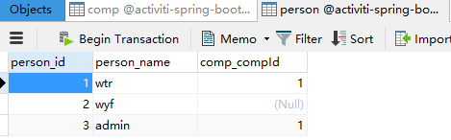

此时我们要加入的公司id为1，申请加入的人的id为2，使用PostMan访问http://localhost:8080/process/2/1 此时数据库发生如下变化

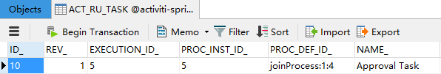

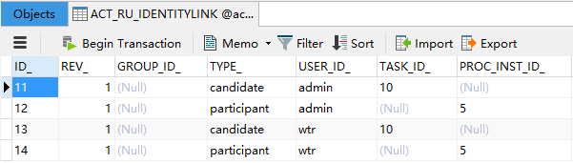

此时用户admin和wtr具备审批申请的权利，此时我们访问http://localhost:8080/tasks?assignee=admin 查看admin用户的任务，返回结果为：

1. [
2. {
3. "id":"10",
4. "name":"Approval Task"
5. }
6. ]

我们现在通过访问http://localhost:8080/complete/true/10 完成任务，true为同意(可以选择false)，10为task的id，任务完成后会自动调用Service Task，此时wyf这条记录的comp_compId为更新为当前公司的id。

